***User Requirement Specification***

Pengembangan Sistem Informasi Toko Obat Las Roha

Disusun Oleh :

| 12S19013 | Agnes Sagita Lumbantobing |
| --- | --- |
| 12S19028 | Anju Ucok Lubis |
| 12S19033 | San Antonio Limbong |
| 12S19035 | Nixon Daniel Hutahaean |
| 12S19040 | Abel Maylio Yosevino Tampubolon |

Untuk :

Toko Obat Las Roha

Balige



|  | | **Proyek Sistem Informasi 2022**  **Institut Teknologi Del** | | | |  |
| --- | --- | --- | --- | --- | --- | --- |
| *No. Dokumen: URS-PSI-22-03* | | | *Versi: 03.00* | *Tanggal : 01-03-22* | *Jumlah Halaman :* | |

**DAFTAR ISI**

**Pendahuluan** **4**

Tujuan Penulisan Dokumen 4

Ruang Lingkup 4

Istilah, Akronim, dan Singkatan 4

Aturan Penamaan dan Penomoran 5

Dokumen Referensi 5

Rangkuman Dokumen 5

**Gambaran Umum Sistem** **7**

Gambaran Umum Sistem Saat Ini 7

Perencanaan Pengadaan Barang 7

2.1.2.1 Prosedur 8

2.1.2.2 Waktu Layanan 8

Pengadaan barang 8

2.1.2.1 Prosedur 9

2.1.2.2 Waktu Layanan 9

Penerimaan barang 10

2.1.3.1 Prosedur 10

2.1.3.2 Waktu Layanan 11

Penyimpanan barang 11

2.1.4.1 Prosedur 11

2.1.4.2 Waktu Layanan 12

Penjualan 12

2.1.2.1 Prosedur 12

2.1.2.2 Waktu Layanan 13

Target System 13

Perencanaan Pengadaan Barang 13

2.2.1.1 Prosedur 14

Pengadaan Barang 14

2.2.2.1 Prosedur 15

2.2.2.2 Waktu Layanan 15

Penerimaan barang 15

2.2.3.1 Prosedur 16

2.2.3.2 Waktu Layanan 16

Penyimpanan Barang 16

2.2.4.1 Prosedur 17

2.2.4.2 Waktu Layanan 17

Penjualan 18

2.2.5.1 Prosedur 18

2.2.5.2 Waktu Layanan 18

Mengelola Akun Karyawan 19

2.2.6.1 Prosedur 19

2.2.6.2 Waktu layanan 20

**Deskripsi Umum Perangkat Lunak** **21**

Fungsi Utama Produk 21

Karakteristik Pengguna 21

User-Group-1 22

User-Group-2 22

User-Group-3 22

**Kebutuhan Antarmuka** **23**

**Lampiran** **27**

**Sejarah Versi** **29**

**Sejarah Perubahan** **30**

**Sejarah Perubahan** **41**

**Sejarah Perubahan** **44**

# Pendahuluan

Pada bab ini menjelaskan tujuan penulisan dokumen, ruang lingkup, definisi, akronim dan singkatan yang terdapat dalam dokumen, aturan penomoran dokumen, dan keseluruhan dokumen rujukan serta penjelasan dari setiap sub bab.

## Tujuan Penulisan Dokumen

Dokumen spesifikasi kebutuhan pengguna atau *user requirement specification* (URS) ini adalah hasil kesepakatan antara tim pengembang dan pengguna (*end user*) yang menjelaskan kebutuhan bisnis pengguna Sistem Informasi Toko Obat Las Roha. Pemenuhan kebutuhan pengguna dalam Sistem Informasi Toko Obat Las Roha akan diuji Tim Pengembang pada tahap *user acceptance testing* (UAT).

## Ruang Lingkup

Berikut adalah ruang lingkup dokumen URS Sistem Informasi Toko Obat Las Roha.

1. Gambaran umum Sistem Informasi Toko Obat Las Roha
2. Deskripsi umum Sistem Informasi Toko Obat Las Roha
3. Kebutuhan antarmuka Sistem Informasi Toko Obat Las Roha

## Istilah, Akronim, dan Singkatan

Daftar istilah yang digunakan dalam dokumen ini dan pengertiannya dapat dilihat pada Tabel 1.

**Tabel 1. Istilah**

| **No.** | **Istilah** | **Pengertian** |
| --- | --- | --- |
| 1 | *Requirement* | Hal-hal yang dibutuhkan untuk diterapkan ke dalam sistem. |

**Tabel 2. Akronim**

| **No.** | **Akronim** | **Kepanjangan** |
| --- | --- | --- |
| 1 | ToR | *Term of Reference* |
| 2 | PIP | *Project Implementation Plan* |

**Tabel 3. Singkatan**

| **No.** | **Singkatan** | **Kepanjangan** |
| --- | --- | --- |
| 1 | ToR | *Term of Reference* |
| 2 | BPMN | *Business Process Modelling Notation* |
| 3 | URS | *Pengguna Requirement Specification* |

## Aturan Penamaan dan Penomoran

Aturan penamaan dan penomoran penulisan dokumen mengikuti kaidah yang dinyatakan dalam dokumen STD-PSI-2022, Standar Penomoran dan Tata Nama Artifak Proyek Sistem Informasi.

## Dokumen Referensi

Dokumen yang menjadi rujukan dalam penulisan dokumen ini, antara lain:

1. Std-KA-09, *Standard Identification and Numbering* Kerja Praktek, terbitan tahun 2018.
2. ToR-PSI-22-03, *Term of Reference* proyek proyek Sistem Informasi Toko Obat Las Roha di Balige.
3. PIP-PSI-22-03, *Project Implementation Plan* proyek Sistem Informasi Toko Obat Las Roha di Balige.

## Rangkuman Dokumen

Dokumen URS Sistem Informasi Toko Obat Las Roha terdiri dari 4 bab, yaitu :

* **Bab 1** Bab ini berisi tujuan pembuatan dokumen, ruang lingkup, definisi, akronim, singkatan, aturan penamaan dan penomoran, dokumen referensi yang digunakan, serta dokumen.
* **Bab 2**. Bab ini berisi gambaran umum sistem yang terdiri dari gambaran umum sistem, baik *current system* maupun *target system*.
* **Bab 3**. Bab ini berisi deskripsi umum perangkat lunak yang meliputi fungsi utama produk, karakteristik pengguna.
* **Bab 4**. Bab ini berisi kebutuhan antarmuka pengguna yang meliputi kebutuhan antarmuka pengguna, kebutuhan antarmuka perangkat lunak (*software*), kebutuhan antarmuka perangkat keras (*hardware*), dan kebutuhan antarmuka komunikasi (*communication*).

# Gambaran Umum Sistem

Bab ini menjelaskan deskripsi umum current system dan target system. Bagian-bagian yang dijelaskan mencakup proses bisnis, prosedur dari setiap proses bisnis, dan waktu layanan.

## Gambaran Umum Sistem Saat Ini

Pada sub bab ini diuraikan sistem yang sudah ada dan sedang berlangsung, ditinjau dari  
proses bisnis yang meliputi prosedur dan waktu layanan. Setiap proses bisnis dilengkapi dengan representasi grafis dalam bentuk *Business Process Modeling Notation* (BPMN).

### Perencanaan Pengadaan Barang

Proses bisnis perencanaan pengadaan barang saat ini hanya melibatkan pemilik usaha, dimana pemilik usaha yang menginisiasi perencanaan barang. Kegiatan pada proses bisnis tersebut meliputi: 1. Identifikasi kebutuhan barang.

2. Pembuatan dokumen rencana pengadaan barang.

Pada proses perencanaan pengadaan barang, pengelompokan barang diantaranya Obat bebas , obat generik, alkohol medis, peralatan medis seperti suntik dan masker.

BPMN Current System Perencanaan Pengadaan Barang Saat Ini dapat dilihat pada Gambar 1.

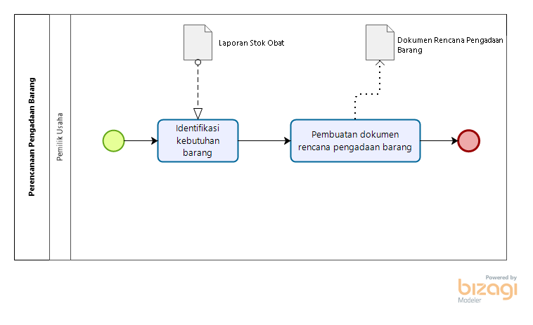  
 **Gambar 1. BPMN Perencanaan Pengadaan Barang Saat Ini**

### 2.1.2.1 Prosedur

Prosedur perencanaan saat ini dijelaskan sebagai berikut.

1. Pemilik usaha memeriksa ketersedian barang dengan menggunakan laporan pendataan stok obat.
2. Pemilik usaha membuat dokumen rencana pengadaan barang.

### 2.1.2.2 Waktu Layanan

Waktu yang dibutuhkan untuk melakukan kegiatan perencanaan pada *current system* yang berlaku saat ini adalah 30 menit untuk 1 produk obat.

### Pengadaan barang

Proses bisnis pengadaan barang pada *current system* ini merupakan proses dimana pemilik usaha akan memproses dokumen rencana pengadaan barang sesuai rencana dan mengirim pesanan kepada vendor, dimana vendor akan menyediakan dan mengirim barang sesuai dengan pesanan yang diterima.   
BPMN Current System Penyediaan barang Saat Ini dapat dilihat pada Gambar 2.

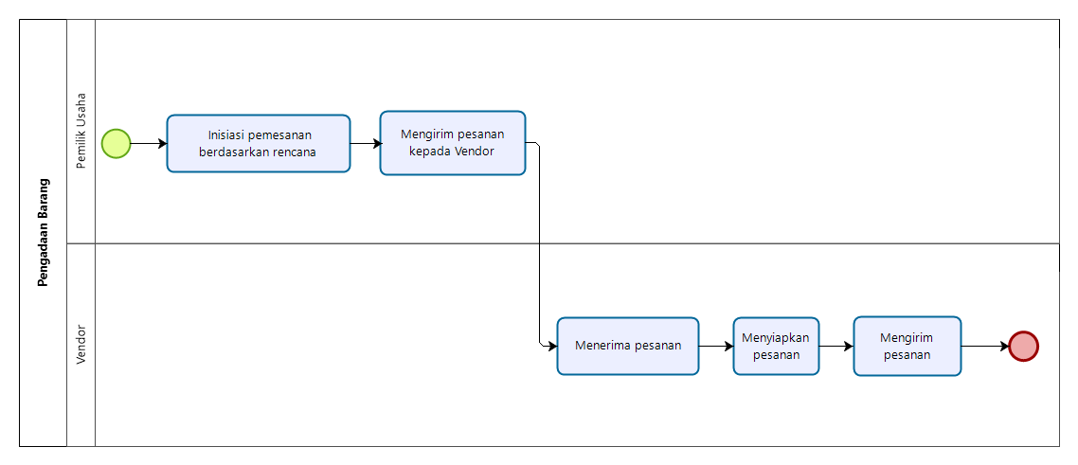

**Gambar 2. BPMN Pengadaan barang Saat Ini**

### 2.1.2.1 Prosedur

Prosedur perencanaan saat ini dijelaskan sebagai berikut.

1. Pemilik usaha akan menginisiasi dan memproses pemesanan berdasarkan rencana menggunakan dokumen rencana pengadaan barang.
2. Pemilik usaha mengirim pesanan kepada Vendor sesuai rencana.
3. Vendor menerima
4. Vendor menyiapkan pesanan.
5. Vendor mengirim pesanan.

### 2.1.2.2 Waktu Layanan

Waktu yang dibutuhkan untuk melakukan kegiatan penyediaan barang pada *current system* yang berlaku saat ini adalah 2-3 hari , pemilik usaha akan memproses pemesanan berdasarkan rencana hingga vendor akan menerima dan menyiapkan pesanan dan mengirim pesanan untuk semua produk obat yang sudah dipesan.

### Penerimaan barang

Proses bisnis penerimaan pada *current system* ini merupakan proses dimana pemilik usaha menerima barang dan melakukan pemeriksaan barang terhadap tanggal expired, kerusakan barang, cacat barang dan juga terhadap invoice.   
BPMN Current System Penerimaan barang Saat Ini dapat dilihat pada Gambar 3.

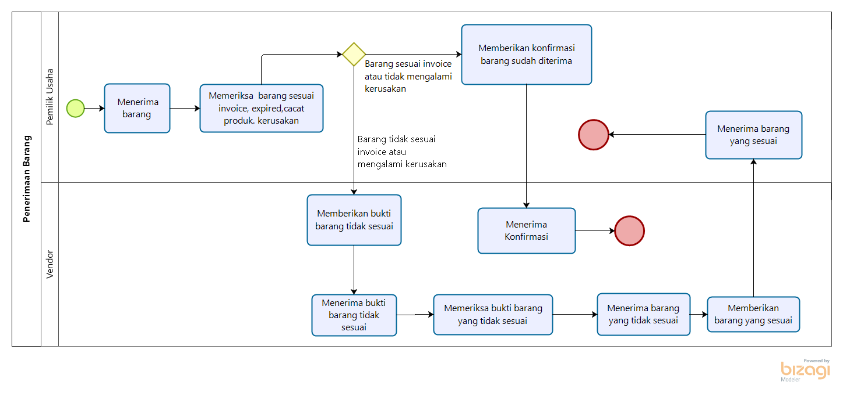

**Gambar 3. BPMN Penerimaan barang Saat Ini**

### 2.1.3.1 Prosedur

Prosedur perencanaan saat ini dijelaskan sebagai berikut.

1. Pemilik usaha menerima barang
2. Pemilik usaha memeriksa barang yang diterima sesuai dengan invoice, expired barang, kerusakan barang dan cacat produk.

kondisi :

2.a Jika sesuai, pemilik usaha akan memberikan konfirmasi kepada vendor bahwa barang sesuai dengan pesanan dan tidak mengalami expired barang, kerusakan barang dan cacat produk.

2.b Jika tidak sesuai, barang akan dikembalikan dengan prosedur :

* Pemilik usaha akan memberikan bukti berupa foto bahwa barang tidak sesuai.
* Vendor akan menerima keluhan barang dari pemilik usaha.
* Vendor akan datang ke toko pada waktu yang sudah ditentukan.
* Vendor menerima barang yang tidak sesuai dan memberikan barang yang sesuai.
* Pemilik usaha menerima barang.

### 2.1.3.2 Waktu Layanan

Waktu yang dibutuhkan untuk melakukan kegiatan penerimaan barang pada *current system* yang berlaku saat ini adalah 1 hari sesuai dengan barang diterima , dimana pemilik usaha akan menerima barang, melakukan pengecekan terhadap pesanan semua produk obat yang sudah diterima.

### Penyimpanan barang

Proses bisnis Penyimpanan barang pada *current system* ini merupakan proses dimana pemilik usaha melakukan penyimpanan barang sesuai dengan pengelompokan yang sudah ditentukan. Penyimpanan barang yakni obat medis dan non medis, peralatan medis, ditempatkan terpisah pada lemari yang sudah disediakan.   
BPMN Current System Penyimpanan barang Saat Ini dapat dilihat pada Gambar 4.

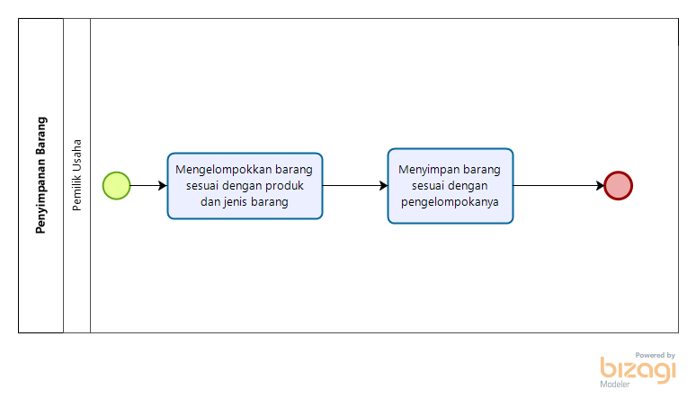

**Gambar 4. BPMN Penyimpanan barang Saat Ini**

### 2.1.4.1 Prosedur

Prosedur perencanaan saat ini dijelaskan sebagai berikut.

1. Mengelompokkan barang sesuai dengan pengelompokan yakni obat medis dan non medis, peralatan medis.
2. Menyimpan barang sesuai dengan pengelompokkan.

### 2.1.4.2 Waktu Layanan

Waktu yang dibutuhkan untuk melakukan kegiatan penyimpanan barang pada *current system* yang berlaku saat ini adalah 1 hari.

### Penjualan

Proses bisnis penjualan pada *current system* ini merupakan proses dimana karyawan melayani kegiatan transaksi penjualan barang kepada pembeli, pada proses penjualan transaksi pembayaran hanya dilakukan secara bayar tunai.  
BPMN Current System Penjualan Saat Ini dapat dilihat pada Gambar 5

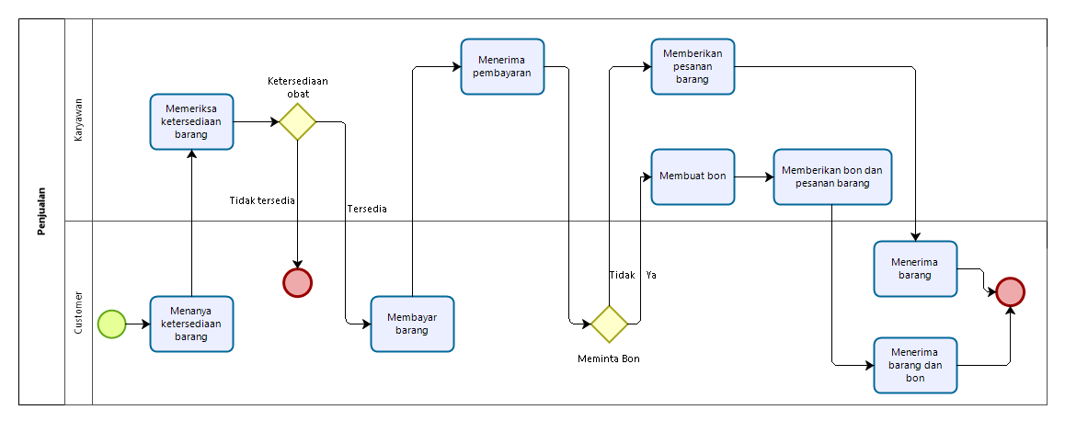

**Gambar 5. BPMN Penjualan Saat Ini**

### 2.1.2.1 Prosedur

Prosedur penjualan yang sedang berjalan saat ini dijelaskan sebagai berikut.

1. Pembeli bertanya ketersediaan barang dan harganya kepada Karyawan.
2. Karyawan memeriksa ketersediaan barang dan harganya.

Kondisi :

2.a Apabila obat tersedia, karyawan akan memberitahu bahwa obat tersedia.

2.b Apabila obat tidak tersedia, karyawan akan memberitahu bahwa obat tidak tersedia.

1. Karyawan menawarkan obat dan memberitahu harganya kepada Pembeli.
2. Pembeli setuju dan membayar obat . Apabila Pembeli tidak setuju, maka berulang ke poin nomor (1) atau opsi lain yaitu Pembeli membatalkan rencana pembelian barang.
3. Karyawan akan memberikan Bon jika diminta *customer* dan Obat.

### 2.1.2.2 Waktu Layanan

Waktu yang dibutuhkan untuk melakukan proses bisnis penjualan dengan sistem yang berlaku saat ini adalah 4-5 menit, dimana bergantung pada waktu yang diperlukan karyawan untuk melihat ketersedian obat.

## Target System

Pada sub bab ini diuraikan sistem menjadi target dalam implementasi, ditinjau dari proses bisnis, prosedur yang ditargetkan dan efektivitas pengguna waktunya.

### Perencanaan Pengadaan Barang

Proses bisnis melakukan perencanaan pengadaan barang yang dilakukan oleh karyawan. Adapun prosesnya yakni sebagai berikut, karyawan melihat ketersediaan stok dan batas minimal stok yang ditentukan pada menu data barang. Sistem akan menampilkan daftar perencanaan pengadaan barang apabila stok lebih kecil dari minimal stok, kemudian karyawan akan mengelola rencana daftar rencana pengadaan barang dan akan mengunduh daftar rencana pengadaan barang pada sistem.

BPMN Target System Perencanaan Pengadaan Barang Target sistem dapat dilihat pada Gambar 6.

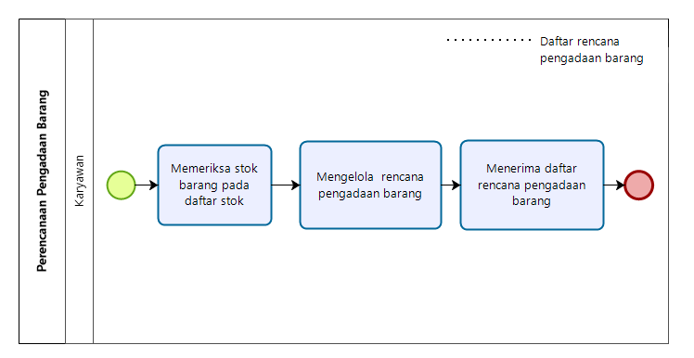

**Gambar 6. BPMN Perencanaan Pengadaan Barang**

### 2.2.1.1 Prosedur

Adapun proses bisnis yang terjadi pada saat perencanaan pengadaan barang adalah sebagai berikut.

1. Karyawan memeriksa ketersediaan stok barang dan minimal stok barang pada menu data barang.
2. Karyawan masuk pada menu rencana pengadaan .
3. Sistem akan menampilkan daftar rencana pengadaan barang.

Kondisi:

3.1 Apabila stok barang lebih kecil dari pada minimal stok barang, barang akan masuk pada daftar rencana pengadaan barang.

3.2 Apabila stok barang lebih banyak dari pada minimal stok barang, barang tidak masuk pada daftar rencana pengadaan barang.

1. Karyawan mengelolah jumlah rencana pengadaan setiap barang.
2. Karyawan mengunduh daftar rencana pengadaan barang.

.

**2.2.1.2 Waktu Layanan**

Waktu yang dibutuhkan untuk melakukan kegiatan perencanaan penyediaan barang sampai pada toko obat adalah 3 menit.

### Pengadaan Barang

Proses bisnis melakukan pengadaan barang yang dilakukan oleh pemilik usaha dan karyawan, karyawan akan melakukan pengajuan pengadaan barang berdasarkan daftar rencana pengadaan barang, kemudian admin sebagai pemilik usaha menerima pengajuan pengadaan barang yang ditampilkan pada sistem, kemudian admin akan melakukan review terhadap pengajuan pengadaan barang pada sistem informasi.

BPMN Target System Pengadaan Barang dapat dilihat pada Gambar 7.

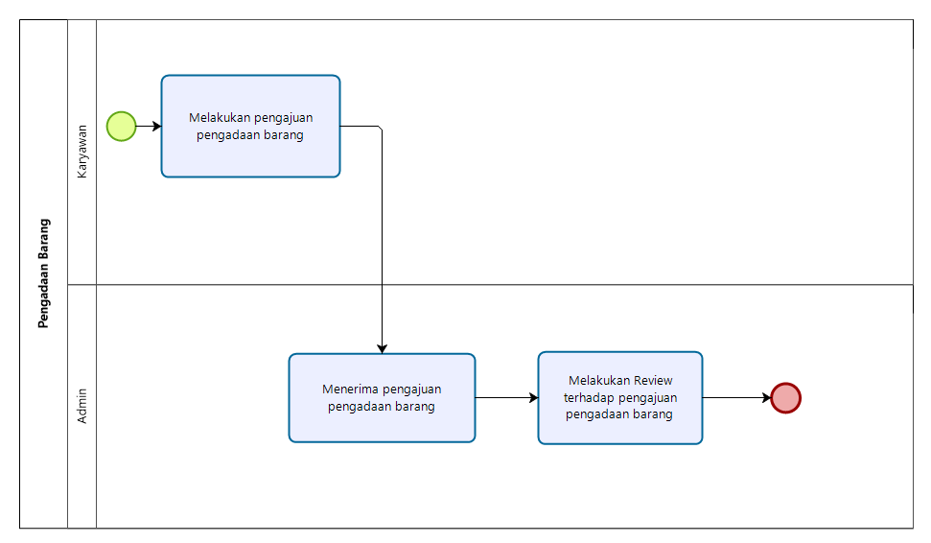

**Gambar 7. BPMN Pengadaan Barang**

### 2.2.2.1 Prosedur

Adapun proses bisnis yang terjadi pada saat pengadaan stok obat adalah sebagai berikut.

1. Karyawan membuka sistem informasi Toko Obat.
2. Karyawanmemilih menu pengadaan barang
3. Sistem akan menampilkan menu pengadaan barang.
4. Karyawan akan melakukan pengajuan pengadaan barang sesuai dengan daftar rencana pengadaan barang.
5. Admin melakukan review terhadap pengajuan pengadaan barang.

### 2.2.2.2 Waktu Layanan

Waktu yang dibutuhkan untuk melakukan kegiatan pengadaan barang sampai pada toko obat adalah 5-10 menit.

### Penerimaan barang

Pada proses ini merupakan proses dimana kegiatan penerimaan barang sampai ditoko obat.

BPMN Target System Penerimaan barang sistem dapat dilihat pada Gambar 8.

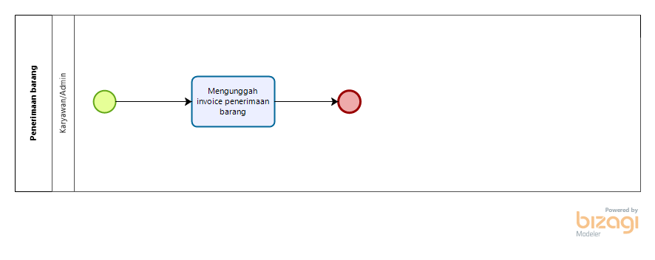

**Gambar 8. BPMN Penerimaan barang**

### 2.2.3.1 Prosedur

Adapun proses bisnis yang terjadi pada saat penerimaan barang adalah sebagai berikut.

1. Setelah pemilik usaha menerima pesanan dan melakukan pengecekan,

1.a Pemilik usaha atau karyawan mengirim notifikasi approval kesesuaian barang

1.b Pemilik usaha atau karyawan menyampaikan ketidaksesuaian barang

1. Vendor akan mengkonfirmasi ketidaksesuaian barang
2. Vendor mengganti barang dan mengirimkan barang
3. Pemilik usaha atau karyawan akan menerima barang.

### 2.2.3.2 Waktu Layanan

Waktu yang dibutuhkan untuk melakukan kegiatan penerimaan barang adalah 1 hari.

### Penyimpanan Barang

Pada bisnis proses penyimpanan barang ini dilakukan oleh admin dan karyawan. User dapat melakukan kegiatan penyimpanan barang apabila barang dari vendor sudah datang dan semua data barang sudah di-input ke dalam sistem informasi. Karena toko obat tidak memiliki gudang untuk melakukan penyimpanan, maka barang langsung disimpan di toko.

BPMN Target System Penyimpanan Target sistem dapat dilihat pada Gambar 10.

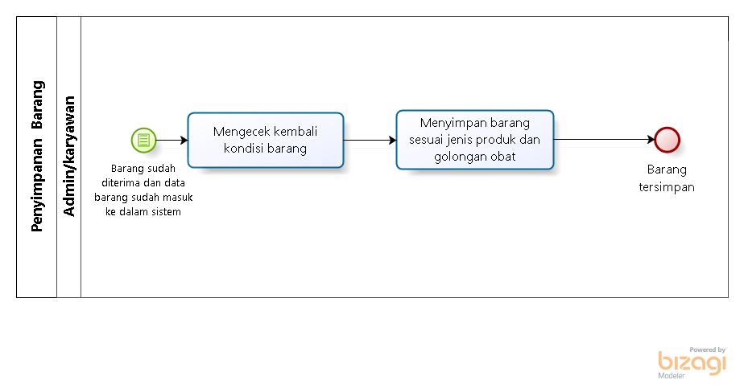

**Gambar 10. BPMN Penyimpanan barang**

### 2.2.4.1 Prosedur

Adapun proses bisnis yang terjadi pada saat menyimpan barang melalui Sistem Informasi Toko Obat Las Roha adalah sebagai berikut:

1. Start dimulai dengan kondisi barang sudah diterima dan data barang sudah masuk ke dalam sistem.
2. Pemilik usaha atau karyawan yang bertugas akan mengecek kembali barang yang sudah diterima sebelum disimpan.
3. Setelah pengecekan selesai, barang disimpan sesuai dengan jenis dan golongan obat.
4. Menambahkan stok barang di sistem.
5. Barang tersimpan dan proses sudah selesai.

### 2.2.4.2 Waktu Layanan

Waktu yang dibutuhkan untuk melakukan kegiatan penyimpanan barang pada toko obat adalah 15 menit.

### Penjualan

Pada proses ini merupakan proses dimana karyawan melayani kegiatan transaksi penjualan barang kepada pembeli atas pemesanan yang dilakukan oleh pembeli melalui Sistem Informasi Toko Obat.

BPMN Target System Penjualan dapat dilihat pada Gambar berikut.

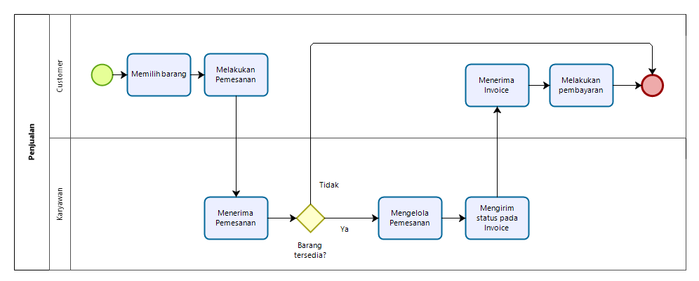

**Gambar 11. BPMN Penjualan**

### 2.2.5.1 Prosedur

Adapun proses bisnis yang terjadi pada saat mengelola penjualan melalui Sistem Informasi Toko Obat Las Roha adalah sebagai berikut:

1. Pembeli memilih barang

2. Pembeli melakukan pemesanan

3. Karyawan menerima pemesanan

4. Karyawan memvalidasi pesanan dengan ketersediaan barang

4a. Jika barang tersedia maka pemesanan diproses dan memberikan status pada invoice

4b. Jika barang tidak tersedia maka pesanan yang dibuat pembeli dibatalkan

### 2.2.5.2 Waktu Layanan

Dengan adanya Sistem Informasi Toko Obat Las Roha, *Customer* dapat melakukan pemesanan tanpa perlu mengunjungi toko obat dengan estimasi waktu yakni 2-4 menit.

### Mengelola Akun Karyawan

Bisnis proses mengelola akun karyawan dilakukan oleh *admin.* Pada proses bisnis ini, akun karyawan akan ditambahkan, diubah, dan dihapus oleh admin, sebagai bentuk pemeliharaan terhadap sistem. Admin dapat melakukan sejumlah kegiatan yaitu menambah akun karyawan, melihat akun karyawan dan menghapus akun karyawan yang sudah tidak digunakan.

BPMN Target System Mengelola Akun *Customer* dapat dilihat pada Gambar 12.

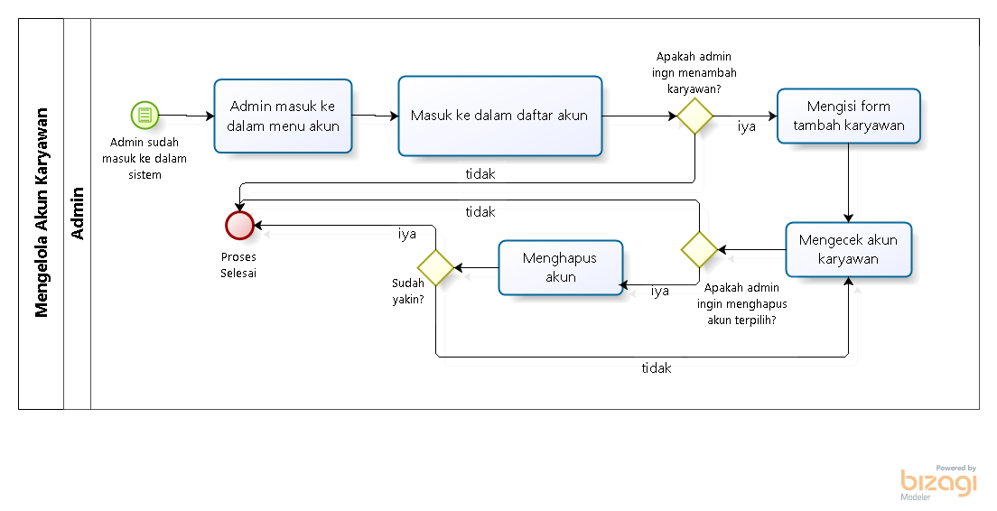

**Gambar 12. BPMN Mengelola Akun Karyawan**

### 2.2.6.1 Prosedur

1. Admin masuk ke dalam Sistem Informasi Toko Obat Las Roha.
2. Admin memilih menu akun pada navigasi web.
3. Pada menu dropdown akun, Admin memilih daftar akun karyawan
4. Admin dapat memilih proses selanjutnya.

4a. Admin dapat menambah data karyawan

4b. Admin hanya melihat daftar akun dan proses selesai.

1. Admin mengisi data pada form tambah karyawan.
2. Admin melakukan pengecekan akun.
3. Admin dapat menghapus akun karyawan.

7a. Admin ingin menghapus akun karyawan.

7b. Admin tidak menghapus akun dan proses selesai.

1. Admin memilih button hapus.
2. Apakah sudah yakin?

9a. Admin memilih button iya dan proses selesai

9b. Admin memilih button batal dan proses kembali menuju mengecek akun customer

### 2.2.6.2 Waktu layanan

Dengan adanya proses bisnis pengelolaan akun customer pada Sistem Informasi Toko Obat Las Roha ini, waktu yang dibutuhkan dalam mengubah membutuhkan waktu sekitar 10 menit.

# Deskripsi Umum Perangkat Lunak

Pada bab ini dijelaskan mengenai keseluruhan fungsi atau fitur utama dari pada sistem informasi. Selain itu, bab ini menjelaskan pengguna group dan karakteristiknya. Sistem Informasi ini diharapkan sebagai sarana peningkatan efisiensi kinerja di Toko Obat Las Roha Balige.

## Fungsi Utama Produk

Berikut ini adalah fungsi-fungsi utama dari Sistem Informasi Toko Obat.

1. Fungsi Pengelolaan Barang

Fungsi ini digunakan untuk mengelola data obat seperti perencanaan pengadaan barang, pengadaan barang, penerimaan barang, penyimpanan barang, menambah barang, mengubah barang, menghapus barang yang dilakukan oleh karyawan dan admin.

1. Fungsi Penjualan

Fungsi ini digunakan untuk mengelola penjualan oleh karyawan atas pemesanan yang dilakukan oleh Customer dengan memvalidasi ketersediaan barang dengan pemesanan yang dilampirkan oleh customer dengan mengelola pemesanan, selanjutnya customer melihat review pemesanan melalui riwayat pemesanan yang dilakukan pada invoice.

1. Fungsi Pengelolaan Akun

Pengelolaan akun customer dilakukan oleh *admin.* Pada fungsi ini, setiap akun *customer* yang sudah terdaftar sebelumnya dapat dicek oleh admin, sebagai bentuk pemeliharaan terhadap sistem. Admin dapat melakukan sejumlah kegiatan yaitu, melihat akun customer dan menghapus akun customer yang sudah lama tidak digunakan.

## Karakteristik Pengguna

Pengguna dari Sistem Informasi Toko Obat Las Roha digolongkan ke dalam tiga grup. Grup pengguna pertama adalah Admin, grup pengguna kedua adalah Karyawan serta grup pengguna ketiga adalah *customer.*

### User-Group-1

Description of User : Pemilik Toko Obat Las Roha

Role : Admin atau Pemilik usaha

Prerequisite : Pengguna terhubung dengan Sistem Informasi

Task description : 1. Mengelola data Obat

2. Melakukan Pengadaan Barang (Review Pengadaan Barang)

3. Mengelola akun pengguna sistem

### User-Group-2

Description of User : Tenaga kerja dari Toko Obat Las Roha

Role : Karyawan

Prerequisite : Pengguna telah didaftarkan oleh Admin

Task description : 1. Melakukan Perencanaan Pengadaan Barang

2. Melakukan Pengadaan Pengadaan Barang

3. Melakukan Penerimaan Barang

4. Melakukan Penyimpanan Barang

5. Mengelola Pemesanan

6. Mengelola kategori barang

### User-Group-3

Description of User : Pengguna dari Sistem Informasi Toko Obat Las Roha

Role : Customer

Prerequisite : Pengguna telah terdaftar pada Sistem Informasi

Task description : 1. Melakukan pemesanan

2. Melihat riwayat pemesanan

3. Melihat stok dan harga barang

# Kebutuhan Antarmuka

Bab ini menjelaskan kebutuhan-kebutuhan yang diperlukan dalam penggunaan Sistem Informasi Toko Obat Las Roha. Kebutuhan dalam pembangunan sistem ini terdiri dari beberapa kebutuhan antarmuka, yaitu kebutuhan antarmuka pengguna, kebutuhan antarmuka perangkat lunak *(software)*, kebutuhan antarmuka perangkat keras *(hardware),* dan kebutuhan antarmuka komunikasi *(communication)*.

**4.1 Kebutuhan Antarmuka Pengguna**

Kebutuhan antarmuka pengguna (*interface*) dalam penggunaan Sistem Informasi Toko Obat Las Roha dapat dilihat pada Tabel 4. Kebutuhan Antarmuka Pengguna.

**Tabel 4. Kebutuhan Antarmuka Pengguna**

| **No** | **Kode** | **Deskripsi** |
| --- | --- | --- |
| 1 | *UI-001* | Tampilan GUI dalam bentuk *window* dengan ukuran sesuai isi, fix, dan resolusi 1024x768 |
| 2 | *CR-001* | Melakukan proses *Insert, Show, Edit, Delete* pada sebagai contoh Data Obat |
| 3 | *CR-002* | Mencatat serta mengelola pemesanan pada fungsi Pemesanan |
| 4 | *CR-004* | Mencatat laporan penjualan yang disertakan |

**4.2 Kebutuhan Antarmuka Perangkat Lunak**

Kebutuhan antarmuka perangkat lunak *(software interface)* dalam penggunaan Sistem Informasi Toko Obat Las Roha dapat dilihat pada Tabel 5.

**Tabel 5. Kebutuhan Antarmuka Perangkat Lunak**

| **No** | **Perangkat** | **Spesifikasi** |
| --- | --- | --- |
| 1 | *Web Browser* | * *Mozilla Firefox v84.0 or higher* * *Google Chrome v88 or higher* * *Opera v.11.64 or higher* * *Microsoft Edge v95 or higher* * *Safari 5.1 or higher* * *Google Chrome V95 or higher* * *UC Browser V13,3 or higher* * *DuckDuckGo v5.111 or higher* |
| 2 | Sistem Operasi | * Windows 7,8,10 * macOS * UNIX * Linux * Android Kitkat *v4.4 or higher* * iOS 7 *or higher* |

**4.3 Kebutuhan Antarmuka Perangkat Keras**

Kebutuhan antarmuka perangkat keras (*hardware interface*) dalam penggunaan Sistem Informasi Toko Obat Las Roha dapat dilihat pada Tabel 6.

**Tabel 6. Kebutuhan Antarmuka Perangkat Keras**

| **No** | **Perangkat** | **Spesifikasi** |
| --- | --- | --- |
| 1 | Keyboard | Keyboard QWERTY, USB 2.0, |
| 2 | Mouse | Optical mouse USB 2.0 |
| 3 | Monitor | LCD Monitor, Panel TN atau IPS |
| 4 | Smartphone | Android v4.4+ (Kitkat *or higher*) or iOS 7 *or higher* |

**4.4 Kebutuhan Antarmuka Komunikasi**

Perangkat antarmuka komunikasi sistem ini yaitu TCP/IP dan HTTPS.

# Lampiran

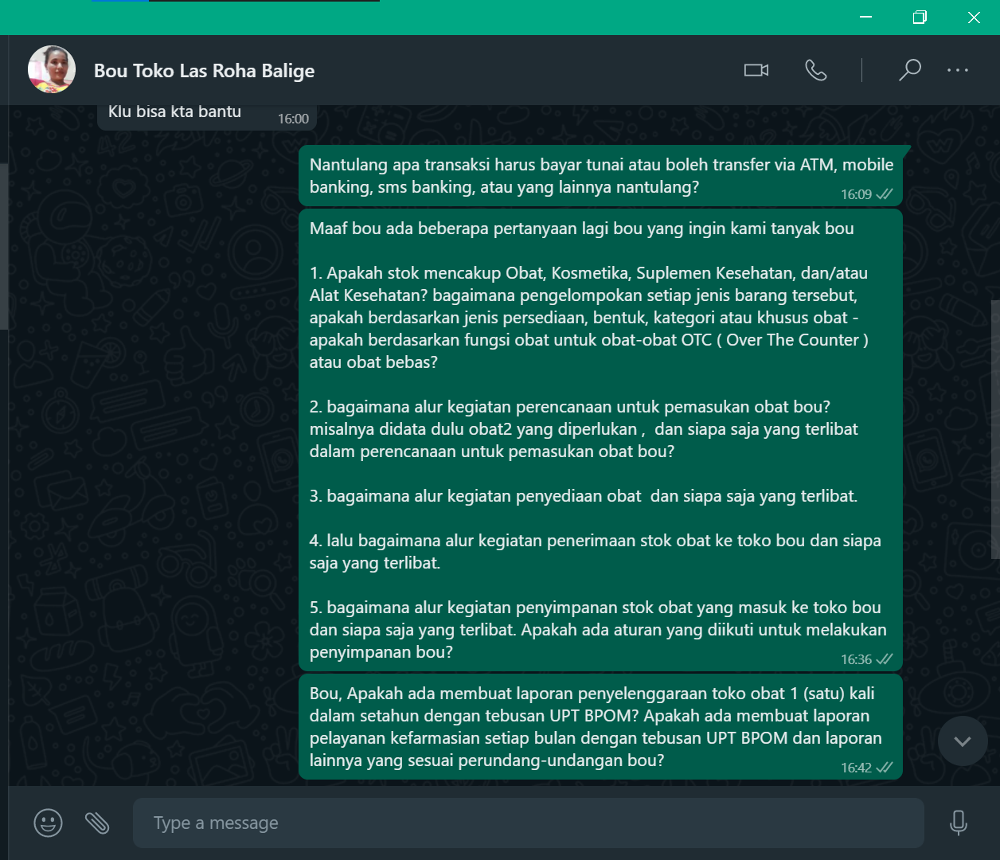

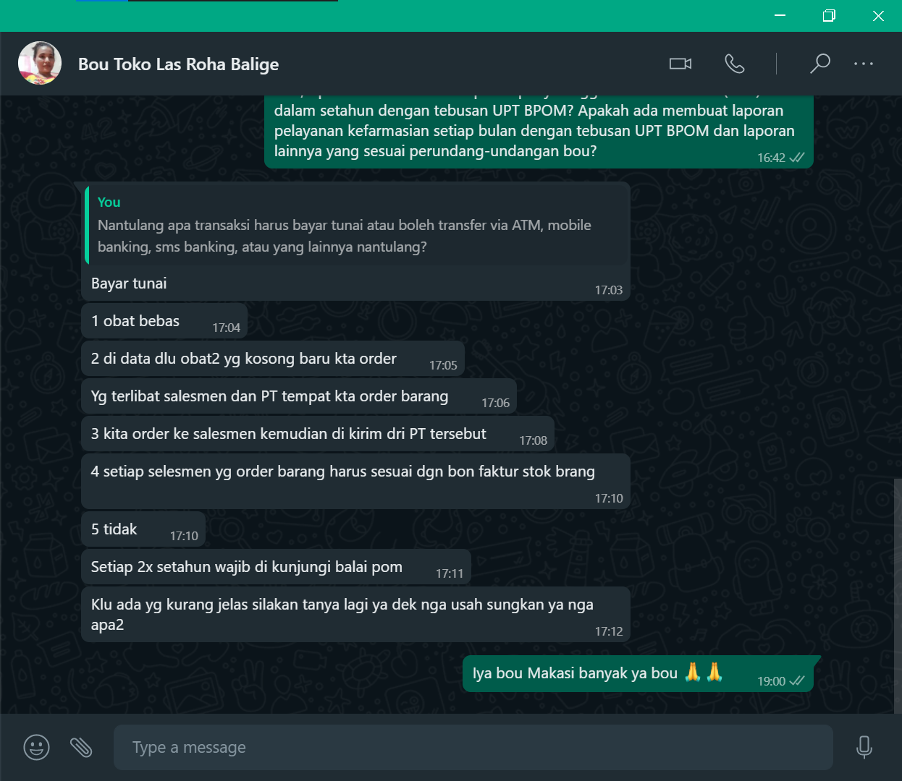

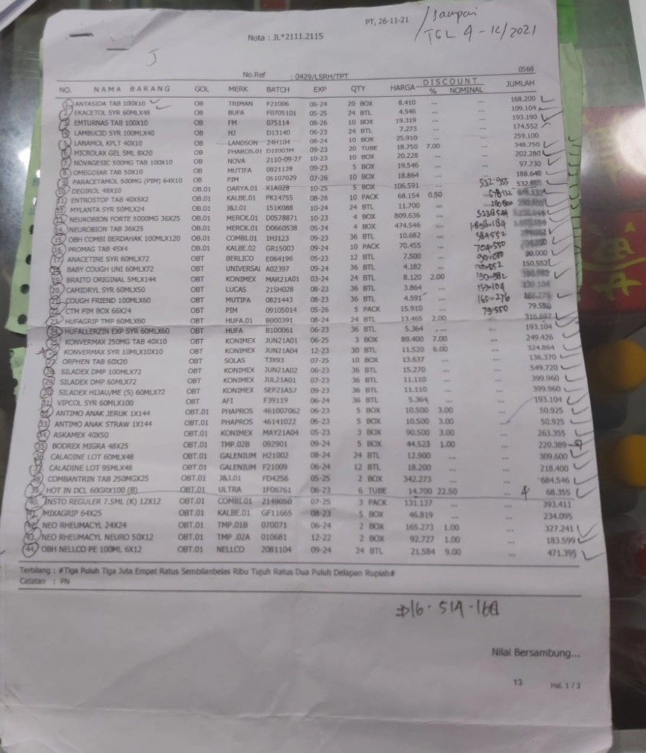

# Sejarah Versi

| **Versi** | **Ditulis Oleh** | **Tanggal** | **Disetujui Oleh** | **Tanggal** |
| --- | --- | --- | --- | --- |
|  | * 12S19013 Agnes Sagita Lumbantobing * 12S19028 Anju Ucok Lubis * 12S19033 San Antonio Limbong * 12S19035 Nixon Daniel Hutahaean   - 12S19040 Abel Maylio   Yosevino Tampubolon |  |  |  |
|  |  |  |  |  |
|  |  |  |  |  |
|  |  |  |  |  |
|  |  |  |  |  |

# Sejarah Perubahan

**No. dokumen : URS_PSI_22_03**

**No. versi : 01**

| **Halaman** | **Semula** | **Menjadi** | **Alasan perubahan** |
| --- | --- | --- | --- |
| 1 | Cover tidak dilengkapi logo IT Del | Cover dilengkapi dengan logo IT Del | Menyesuaikan dengan ketentuan dokumen URS. |
| 1 | Nomor dokumen pada halaman cover memiliki format No. Dokumen: URS-PSI-22-03 .doc | Nomor dokumen pada halaman cover memiliki format No. Dokumen: URS-PSI-22-03 | Untuk mengidentifikasi nomor dokumen. |
| 1 | Memiliki paragraf pada Cover |  |  |
| 2-26 | No dokumen pada footer URS-PSI-22-03.docc | No dokumen pada footer URS-PSI-22-03 | Untuk mengidentifikasi nomor dokumen. |
| 2-26 | Pada footer tidak memiliki kata Mahasiswa |  | Agar deskripsi footer menjadi semakin jelas. |
| 2-26 | Pada footer memiliki DEL | Pada footer menjadi Del | Menyesuaikan dengan nama Institut |
| 2-26 | Pada footer masih memakai nama Politeknik Informatika DEL | Pada footer telah diperbaharui menjadi Institut Teknologi Del | Menyesuaikan dengan nama Institut |
| 4 | Judul bab dan subbab dalam Bahasa Inggris | Judul bab dan subbab menggunakan Bahasa Indonesia | Menyesuaikan dengan Bahasa yang digunakan dalam pembuatan dokumen, yaitu Bahasa Indonesia |
| 4 | Dokumen URS | Dokumen spesifikasi kebutuhan pengguna atau *user requirement specification* (URS | Memperjelas isi dari sub bab tujuan penulisan dokumen |
| 4 | Dokumen spesifikasi kebutuhan pengguna atau *user requirement specification* (URS | Dokumen spesifikasi kebutuhan pengguna atau *user requirement specification* (URS) | Memperjelas isi dari sub bab tujuan penulisan dokumen |
| 4 | pengguna | user | Memperjelas makna dari kalimat |
| 4 | end | *end* | Perubahan format kata menjadi italic karena kata end adalah istilah asing |
| 4 | yang menjelaskan kebutuhan bisnis pengguna dari Sistem Informasi Toko Obat Las Roha. | yang menjelaskan kebutuhan bisnis pengguna Sistem Informasi Toko Obat Las Roha. | Memperjelas makna dari kalimat |
| 4 | User Acceptance Testing | *User Acceptance Testing* | Memperjelas arti User Acceptance Testing (UAT) |
| 4 | spesifikasi kebutuhan pengguna | URS | Menyingkatkan spesifikasi kebutuhan pengguna menjadi URS |
| 4 | Terdapat spasi pada isi subbab 1.2 | tidak ada spasi yang tertinggal | Agar terlihat lebih rapi |
| 4 | Sebelum tabel 1 tidak terdapat paragraf | Sebelum tabel 1 diberikan paragraf | Agar terlihat lebih rapi |
| 4 | Judul tabel 1 memiliki font Arial, tidak tebal, dengan ukuran 10 | Times New Roman, Bold, 12 | Agar terlihat lebih rapi |
| 4 | perataan … |  |  |
| 4 | Hapus paragraf … |  |  |
| 4 | font Arial, dan tidak tebal pada nama kolom pada tabel 1 | Times New Roman, Bold pada nama kolom tabel 1 | Agar terlihat lebih rapi |
| 4 | ukuran font (3 kali) … |  |  |
| 4 | Hapus paragraf … |  |  |
| 4 | Judul tabel 2 memiliki font Arial, tidak tebal, dengan ukuran 10 | Times New Roman, Bold, 12 | Agar terlihat lebih rapi |
| 4 | ukuran font (4 kali) |  | Agar terlihat lebih rapi |
| 4 | font Arial, dan tidak tebal pada nama kolom pada tabel 2 | Times New Roman, Bold pada nama kolom tabel 2 | Agar terlihat lebih rapi |
| 5 | font Arial, dan tidak tebal pada nama tabel 3 | Times New Roman, Bold pada nama tabel 3 | Agar terlihat lebih rapi |
| 5 | Judul tabel 3 Definisi | Judul tabel 3 Definisi | Agar terlihat lebih rapi |
| 5 | Memiliki paragraf pada tabel 3 | Menghapus paragraf pada tabel 3 |  |
| 5 | font Arial, dan tidak tebal pada nama kolom tabel 3 | Times New Roman, Bold pada nama kolom tabel 3 | Agar terlihat lebih rapi |
| 5 | Judul bab dan subbab dalam Bahasa Inggris | Judul bab dan subbab menggunakan Bahasa Indonesia | Menyesuaikan dengan Bahasa yang digunakan dalam pembuatan dokumen, yaitu Bahasa Indonesia |
| 5 | Pada Dokumen Referensi PiP-PSI-22-03 | Pada Dokumen Referensi PIP-PSI-22-03 | Memperbaiki struktur penulisan |
| 5 | Dokumen *User Requirement Specification* (URS) | URS) | Memperbaiki struktur penulisan |
| 5 | URS) | URS | Memperbaiki struktur penulisan |
| 5 | Dokumen URS Sistem Informasi Toko Obat Las Roha terdiri dari 4 bab, | Dokumen URS Sistem Informasi Toko Obat Las Roha terdiri dari 4 bab | Memperbaiki struktur penulisan |
| 5 | Dokumen URS Sistem Informasi Toko Obat Las Roha terdiri dari 4 bab,, di mana masing-masing bab berisi penjelasan dari setiap perencanaan dalam pengerjaan proyek kerja yaitu : | Dokumen URS Sistem Informasi Toko Obat Las Roha terdiri dari 4 bab, yaitu : | Memperbaiki struktur penulisan |
| 5 | Bab 1 Bab ini berisi tujuan pembuatan dokumen, batasan , ketentuan dokumen akronim aturan penomoran, dan referensi yang digunakan , serta juga ringkasan dokumen. | **Bab 1** Bab ini berisi tujuan pembuatan dokumen, ruang lingkup, definisi, akronim, singkatan, aturan penamaan dan penomoran, dokumen referensi yang digunakan, serta dokumen. | Memperbaiki struktur penulisan |
| 5 | Bab 2. Bab ini berisi gambaran umum sistem yang terdiri dari pendeskripsian ruang lingkup sistem, baik current system maupun target system, proses bisnis dan waktu layanan dari sistem tersebut . | **Bab 2**. Bab ini berisi gambaran umum sistem yang terdiri dari gambaran umum sistem, baik *current system* maupun *target system*. | Memperbaiki struktur penulisan |
| 5 | * **Bab 3**. Bab ini menjelaskan deskripsi sistem informasi, fungsi utama dari sistem dan karakteristik dari sistem tersebut. | * **Bab 3**. Bab ini berisi deskripsi umum perangkat lunak yang meliputi fungsi utama produk, karakteristik pengguna | Memperbaiki struktur penulisan |
| 5 | * **Bab 4**. Bab ini membahas tentang Pengguna interface requirement yang dibutuhkan oleh sistem informasi dan juga pengguna. | * **Bab 4**. Bab ini berisi kebutuhan antarmuka pengguna yang meliputi kebutuhan antarmuka pengguna, kebutuhan antarmuka perangkat lunak (*software*), kebutuhan antarmuka perangkat keras (*hardware*), dan kebutuhan antarmuka komunikasi (*communication*). | Memperbaiki struktur penulisan |
| 5 | Judul bab dan subbab dalam Bahasa Inggris | Judul bab dan subbab menggunakan Bahasa Indonesia | Menyesuaikan dengan Bahasa yang digunakan dalam pembuatan dokumen, yaitu Bahasa Indonesia |
| 5 | Terdapat spasi pada isi bab 2 | tidak ada spasi yang tertinggal | Agar terlihat lebih rapi |
| 5 | Saat ini, Toko Obat Las Roha masih melakukan pengelolaan toko secara manual | Pada sub bab ini diuraikan sistem yang sudah ada dan sedang berlangsung, ditinjau dari proses bisnis yang meliputi prosedur dan waktu layanan. Setiap proses bisnis dilengkapi dengan representasi grafis dalam bentuk *Business Process Modeling Notation* (BPMN). | Memperbaiki struktur penulisan |
| 5 | Bisnis Proses Pengelolaan Stok Obat pada current system ini merupakan proses dimana admin dan karyawan mengelola stok obat yang masuk ke toko melalui vendor dan mengelola stok obat yang laku terjual. Proses ini dilakukan secara manual dengan berkala sehingga membutuhkan waktu yang lebih lama. |  |  |
| 6 | Transaksi | pengelolaan stok | Memperbaiki struktur penulisan |
| 6 | Prosedur pengelolaan stok yang sedang berjalan saat ini dijelaskan sebagai berikut. | Prosedur pengelolaan stok saat ini dijelaskan sebagai berikut. | Memperbaiki struktur penulisan |
| 7 | Bisnis Proses Transaksi Manual pada current system ini merupakan proses dimana karyawan dan *customers* melakukan proses transaksi penjualan bagi karyawan dan pembelian bagi customers. Proses ini dilakukan secara manual dengan berkala sehingga membutuhkan waktu yang lebih lama. | Proses bisnis penjualan pada *current system* ini merupakan proses dimana karyawan melayani kegiatan transaksi penjualan barang kepada pembeli. | Memperbaiki struktur penulisan |
| 9 | Pemesanan | Penjualan | Menyesuaikan dengan alur proses bisnis |
| 9 | Pada proses ini, *Customer* melakukan pemesanan melalui Sistem Informasi Toko Obat Las Roha, selanjutnya Karyawan mengelola Pemesanan dengan terlebih dahulu melakukan validasi terhadap pembayaran yang dilakukan oleh *Customer .* Apabila sesuai Karyawan akan memproses pemesanan serta melampirkan invoice pemesanan terhadap Customer | Pada proses ini merupakan proses dimana karyawan melayani kegiatan transaksi penjualan barang kepada pembeli atas pemesanan yang dilakukan oleh pembeli melalui Sistem Informasi Toko Obat. | Menyesuaikan dengan alur proses bisnis |
| 17 | kebutuhan perangkat keras *(hardware),* dan kebutuhan komunikasi *(communication)*. | kebutuhan antarmuka perangkat keras *(hardware),* dan kebutuhan antarmuka komunikasi *(communication)*. | Memperbaiki struktur penulisan |
| 17 | Kebutuhan antarmuka pengguna (*interface*) dalam penggunaan Sistem Informasi Toko Obat Las Roha yang akan dibangun oleh Tim, akan menjadi media penghubung antara sistem dengan pengguna. Beberapa kebutuhan antarmuka pengguna yang diperlukan dalam penggunaan Sistem Informasi Toko Obat Las Roha ini sebagai berikut: | Kebutuhan antarmuka pengguna (*interface*) dalam penggunaan Sistem Informasi Toko Obat Las Roha dapat dilihat pada Tabel 4. Kebutuhan Antarmuka Pengguna. | Memperbaiki struktur penulisan |
| 17 | Font Arial, dan ukuran font 10 pada isi tabel 4 | Font Times New Roman | Agar terlihat lebih rapi |
| 17 | font Arial, dan tidak tebal pada nama kolom tabel 4 | Font Times New Roman | Agar terlihat lebih rapi |
| 17 | Android or iOS | Android v4.4+ (Kitkat *or higher*) or iOS 7 *or higher* | Supaya deskripsi lebih spesifik |
| 18 | 4.2 Kebutuhan Software | 4.2 Kebutuhan Antarmuka Perangkat Lunak | Memperbaiki struktur penulisan |
| 18 | Kebutuhan antarmuka perangkat lunak *(software interface)* merupakan kebutuhan antarmuka terhadap perangkat lunak untuk membantu berjalannya sistem yang akan dibangun. Beberapa kebutuhan antarmuka perangkat lunak yang diperlukan dalam penggunaan sistem informasi, yaitu: | Kebutuhan antarmuka perangkat lunak *(software interface)* dalam penggunaan Sistem Informasi Toko Obat Las Roha dapat dilihat pada Tabel 5. | Memperbaiki struktur penulisan |
| 18 | font Arial, dan tidak tebal pada nama kolom tabel 5 | Font Times New Roman | Agar terlihat lebih rapi |
| 18 | Font Arial, dan ukuran font 10 pada isi tabel 5 | Font Times New Roman | Agar terlihat lebih rapi |
| 18 | Nama kolom Software | Perangkat | Memperbaiki struktur penulisan |
| 18 | *Mozilla Firefox v84.0 or higher, Google Chrome v88.0.4324.190 or higher.* | *Mozilla Firefox v84.0 or higher, Google Chrome v88 or higher, Opera v.11.64 or higher, Microsoft Edge v95 or higher, Safari 5.1 or higher. Google Chrome V95 or higher, UC Browser v13,3 or higher, DuckDuckGo v5.111 or higher.* | Menyesuaikan dengan beberapa platform. |
| 18 | Windows 7,8,10 dan Linux | Windows 7,8,10, macOS, UNIX dan Linux, Android Kitkat *v4.4 or higher,* iOS 7 *or higher.* | Menyesuaikan dengan beberapa platform |
| 18 | 4.2 Kebutuhan Perangkat Keras | 4.2 Kebutuhan Antarmuka Perangkat Keras | Memperbaiki struktur penulisan |
| 18 | hardware interface | *hardware interface* | Memperbaiki struktur penulisan |
| 18 | adalah kebutuhan yang digunakan oleh pengguna (internal dan eksternal) untuk berinteraksi dengan | dalam penggunaan | Memperbaiki struktur penulisan |
| 18 | Adapun kebutuhan perangkat keras bagi pengguna dapat dilihat pada tabel berikut. | dapat dilihat pada tabel 6. | Memperbaiki struktur penulisan |
| 18 | Tabel x . Kebutuhan Perangkat Keras | Tabel 6. Kebutuhan Antarmuka Perangkat Keras | Memperbaiki struktur penulisan/ |
| 18 | Nama kolom Hardware | Perangkat | Memperbaiki struktur penulisan |
| 18 | font Arial, dan tidak tebal pada nama kolom tabel 6 | Font Times New Roman, Bold | Agar terlihat lebih rapi |
| 18 | Font Arial, dan ukuran font 10 pada isi tabel 6 | Font Times New Roman | Agar terlihat lebih rapi |

# Sejarah Perubahan

**No. dokumen : URS_PSI_22_03**

**No. versi : 02**

| **Halaman** | **Semula** | **Menjadi** | **Alasan perubahan** |
| --- | --- | --- | --- |
| 1 | Pembangunan | Pengembangan | Agar sesuai dengan isi dari dokumen |
| 1 | Menghapus spasi dan mengubah posisi logo pada *cover* | Menyesuaikan letak logo di *cover* yakni pada *footer* | Agar tampilan terlihat rapi |
| 5 | Std-KA-09, Standard Penomoran Dan Tatanama artifak Proyek Sistem Informasi dan Tugas Akhir, terbitan tahun 2009 | Std-KA-09, Standard Identification and Numbering Kerja Praktek, terbitan tahun 2009 | Agar sesuai dengan isi dari dokumen |
| 7 | BPMN Perencanaan Saat Ini dapat dilihat pada Gambar 1. | BPMN Perencanaan Pengadaan Barang Saat Ini dapat dilihat pada Gambar 1. | Memperbaiki struktur penulisan |
| 7 | Proses bisnis Perencanaan pengadaan barang saat ini merupakan proses dimana Admin melakukan perencanaan pengadaan stok barang. |  | Memperbaiki struktur penulisan |
| 7 | Perencanaan | Perencanaan Pengadaan Barang | Memperbaiki struktur penulisan |
| 7 | Admin mengecek ketersedian barang. | Admin memeriksa ketersedian barang. | Memperbaiki struktur penulisan |
| 7 | Gambar 1. BPMN Perencanaan Pengadaan barang Saat Ini | Gambar 1. BPMN Perencanaan Pengadaan Barang Saat Ini | Memperbaiki struktur penulisan |
| 8 | Penyediaan barang | Pengadaan barang | Menyesuaikan dengan prosedur yang benar. |
| 8 | Admin melakukan pemesanan barang sesuai dengan barang yang tidak tersedia pada toko. | Menghapus Admin melakukan pemesanan barang sesuai dengan barang yang tidak tersedia pada toko. | Menyesuaikan dengan prosedur yang benar. |
| 17 | *Mozilla Firefox v84.0 or higher, Google Chrome v88 or higher, Opera v.11.64 or higher, Microsoft Edge v95 or higher, Safari 5.1 or higher. Google Chrome V95 or higher, UC Browser v13,3 or higher, DuckDuckGo v5.111 or higher.* | * *Mozilla Firefox v84.0 or higher* * *Google Chrome v88 or higher* * *Opera v.11.64 or higher* * *Microsoft Edge v95 or higher* * *Safari 5.1 or higher* * *Google Chrome V95 or higher* * *UC Browser V13,3 or higher* * *DuckDuckGo v5.111 or higher* | Agar tampilan terlihat rapi |
| 18 | Perangkat komunikasi yang diperlukan untuk menjalankan Sistem Informasi Toko Obat Las Roga adalah koneksi internet, baik itu lokal maupun luar. Contohnya adalah TCP/IP/ Selain itu juga memerlukan HTTPS agar data pengguna menjadi lebih aman ketika mereka berinteraksi melalui Sistem Informasi Toko Obat Las Roha, misalnya saat melakukan *input* *username* dan *password*. | Perangkat antarmuka komunikasi sistem ini yaitu TCP/IP dan HTTPS. | Supaya deskripsi lebih spesifik. |
| 19 | Lampiran berupa catatan wawancara | Lampiran berupa screenshot melalui Whatsapp |  |
| 17 | Android or iOS | Android v4.4+ (Kitkat *or higher*) or iOS 7 *or higher* | Spesifikasi smartphone |

# Sejarah Perubahan

**No. dokumen : URS_PSI_22_03**

**No. versi : 03**

| **Halaman** | **Semula** | **Menjadi** | **Alasan perubahan** |
| --- | --- | --- | --- |
| 18 | Target system Penjualan | Target system Penjualan | Menyesuaikan dengan prosedur yang benar. |
| 21 | Fungsi ini digunakan untuk mengelola penjualan oleh karyawan atas pemesanan yang dilakukan. Untuk mengelola penjualan, maka Karyawan memvalidasi pesanan dengan ketersediaan barang. Jika barang tersedia maka pemesanan diproses hingga pemberian invoice. Jika barang tidak tersedia maka pesanan yang dibuat pembeli dibatalkan. | Fungsi ini digunakan untuk mengelola penjualan oleh karyawan atas pemesanan yang dilakukan oleh Customer dengan memvalidasi ketersediaan barang dengan pemesanan yang dilampirkan oleh customer dengan mengelola pemesanan, selanjutnya customer melihat review pemesanan melalui riwayat pemesanan yang dilakukan pada invoice. | Menyesuaikan dengan prosedur yang benar. |
| 22 | Menambahkan fungsi Melihat riwayat pemesanan pada User Group 3 | - | Menyesuaikan dengan prosedur yang benar. |